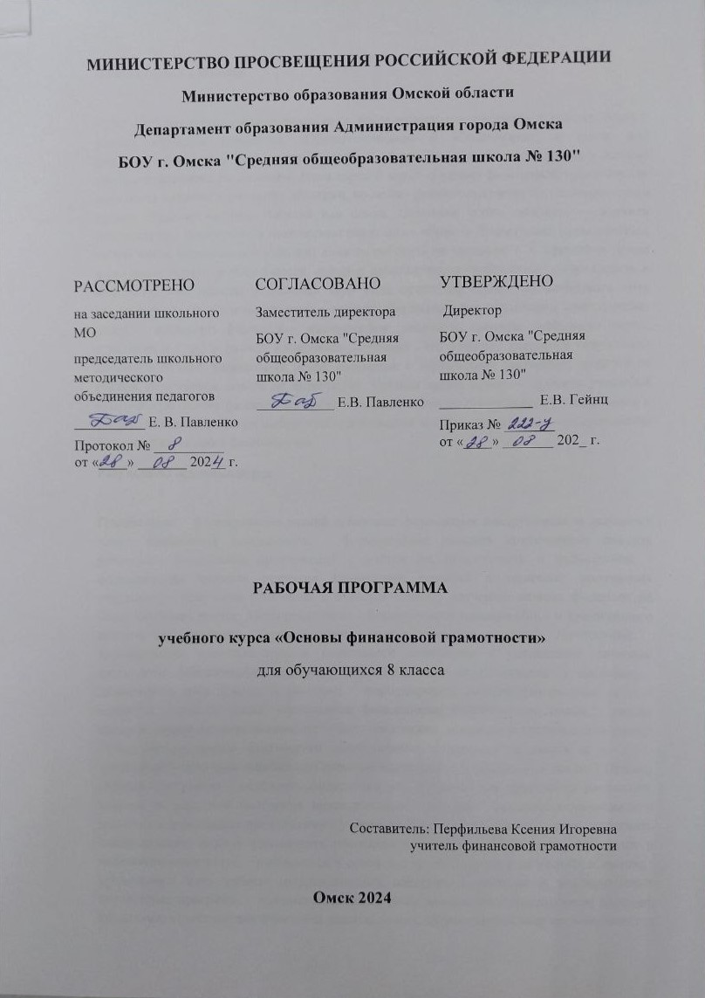

**Пояснительная записка**

Курс «Основы финансовой грамотности» предназначен для учащихся 8 классов школ в рамках изучения предметов «Обществознание» и «Экономика», а также для дополнительных уроков по тематике финансовой грамотности и использования в системе профессионального или семьи. Основная задача предмета — научить школьников: · использовать свои образования. Цели курса В курсе «Основы финансовой грамотности» изучаются вопросы управления деньгами, но не на уровне государства или компании, а на уровне отдельно взятого человека активы наилучшим образом. В идеале все виды капитала (в том числе человеческий капитал) должны работать на человека, т. е. приносить доход или удовлетворять те потребности, которые действительно необходимы; · планировать и контролировать доходы и расходы. При этом нужно не только финансировать свои текущие расходы, но и постепенно создавать сбережения для реализации долгосрочных целей; · применять финансовые инструменты (депозиты, кредиты, платёжные карты, страховки и т. д.) в разных жизненных ситуациях. Это поможет учащимся эффективно достигать личных финансовых целей, связанных с управлением расходами, защитой от рисков, получением дохода от инвестиций. Главная задача курса — привить учащимся критическую оценку финансовых предложений с учётом их преимуществ и недостатков и умение делать осознанный выбор, чтобы добиваться защиты, сохранения и приумножения личного финансового благополучия.

**Результаты**

Предметные: · формирование знаний о базовых финансовых инструментах и основных типах финансовых посредников; · формирование навыков критического анализа различных финансовых предложений с учётом их преимуществ и недостатков; · формирование навыков принятия финансовых решений в типичных жизненных ситуациях; · получение мотивации к самостоятельному изучению личных финансов на более глубоком уровне. Метапредметные: · формирование навыков сбора и критического анализа информации; · формирование навыков принятия решений. Личностные: · формирование ответственного и осознанного отношения к управлению личными финансами. Обучающийся научится: · разбираться в своих активах и пассивах; · планировать свои доходы и расходы; · формулировать личные финансовые цели; · понимать основные риски, угрожающие финансовому благополучию семьи; · видеть предназначение базовых финансовых услуг: банковских депозитов и кредитов, платёжных карт, дистанционного банковского обслуживания, страховых программ и т. д.; · представлять типичные ошибки при использовании базовых финансовых услуг; 7 Пример рабочей программы · подбирать финансовые инструменты для управления расходами, защиты от рисков и получения инвестиционного дохода; · критически оценивать и сравнивать финансовые предложения с учётом их преимуществ и недостатков; · понимать специализацию и роль финансовых посредников в области банковских, страховых и инвестиционных услуг; · разбираться в основных видах налогов и налоговых вычетов; · представлять суть работы государственной пенсионной системы и корпоративных пенсионных программ; · понимать основные виды махинаций с банковскими картами, кредитами, инвестициями и способы защиты от них. Обучающийся получит возможность научиться: · составлять семейный бюджет и личный финансовый план; · оценивать различные виды личного капитала, в том числе финансовые активы и человеческий капитал; · вести учёт личных расходов и доходов; · рассчитывать стоимость использования банковских, страховых и инвестиционных продуктов; · находить и анализировать информацию, необходимую при выборе финансовых услуг; · рассчитывать доход от инвестирования и сравнивать с инфляцией; · сравнивать различные виды инвестиций по критериям доходности, надёжности и ликвидности; · рассчитывать личный доход с учётом налогов и налоговых вычетов; · подбирать инвестиционные инструменты для формирования частной пенсии; · сравнивать и выбирать финансовых посредников в области банковских, страховых и инвестиционных услуг; · знать и защищать свои права как потребителя финансовых услуг.

**Содержание учебного курса**

**Глава 1**. Личное финансовое планирование. Человеческий капитал. Что такое капитал. Виды человеческого капитала. Применение человеческого капитала. Принятие решений. Способы принятия решений. Этапы принятия решений: определение целей (краткосрочных, среднесрочных и долгосрочных), подбор альтернатив и выбор лучшего варианта. Особенности принятия финансовых решений. Домашняя бухгалтерия. Что такое активы и пассивы. Потребительские и инвестиционные активы. Виды пассивов. Эффективное использование активов и пассивов. Ведение учёта активов и пассивов. 8 Пример рабочей программы Чистый капитал. Что такое доходы, расходы, бюджет, сбережения, долг. Основные источники дохода. Основные статьи семейных расходов. Виды расходов: обязательные и необязательные, фиксированные и переменные. Как оптимизировать расходы. Составление бюджета. Составление личного финансового плана. Что такое личный финансовый план. Определение личных финансовых целей исходя из жизненного цикла человека. Три группы целей: осуществление текущих трат, защита от наиболее важных рисков, формирование накоплений. Подбор альтернативных способов достижения целей: сокращение расходов, увеличение доходов, использование финансовых инструментов. Выбор стратегии достижения целей: формирование текущего, резервного и инвестиционного капитала. Необходимость сбережений.

**Глава 2.** Депозит Накопления и инфляция. Мотивация для формирования накоплений. Способы хранения денег, их преимущества и недостатки. Что такое инфляция и индекс потребительских цен. Причины инфляции. Принципы расчёта инфляции. Что такое депозит и какова его природа. Что такое банк, вклад и кредит. Функции и источники дохода банков. Роль Центрального банка Российской Федерации. Виды банковских вкладов: депозит и вклад до востребования. Основные характеристики депозита: срок и процентная ставка. Основные преимущества и недостатки депозита. Роль депозита в личном финансовом плане. Условия депозита. Содержание депозитного договора. Условия депозита: срок и процентная ставка, периодичность начисления и капитализация процентов, автоматическая пролонгация депозита, возможность пополнения счёта, досрочного частичного снятия средств и перевода вклада в другую валюту. Номинальная и реальная процентная ставка. Простые и сложные проценты. Выбор наиболее подходящего депозита. Управление рисками по депозиту. Что такое риск. Основные риски по депозиту (разорение банка, изменение ставок по депозитам, реинвестирование, валютный риск, инфляция, ликвидность) и способы управления ими. Принципы работы системы страхования вкладов и Агентства по страхованию вкладов (АСВ). Что такое ликвидность. Особенности депозита в России. Ключевая ставка Банка России. Налогообложение депозитов.

**Глава 3**. Кредит Что такое кредит. Особенности банковского кредита. Основные виды кредита. Потребительский кредит. Основные характеристики кредита. Платность, срочность и возвратность. Составляющие платы за кредит: номинальная ставка, комиссии, страховки. Полная стоимость кредита и переплата по кредиту. Стоимость денег во времени. График платежей по кредиту: аннуитетные и дифференцированные платежи, возможность досрочного погашения кредита. Как банк обеспечивает возвратность кредита: оценка платёжеспособности заёмщика, обеспечение (залог или поручительство). Специфика автокредита и ипотечного кредита. Учёт кредита в личном финансовом плане. Как выбрать наиболее выгодный кредит. Кредитный договор. Сравнение различных видов кредитования на примере экспресс-кредита и потребительского кредита. Сбор и анализ информации об условиях кредитования в разных банках. Сравнение кредитных предложений. Как уменьшить стоимость кредита. Способы уменьшения процентной ставки по кредиту, платы за страховки и выплат по кредиту. Кредитная история. Первоначальный взнос. Рефинансирование кредита. Выгода от досрочного погашения кредита. Возможность использования государственных субсидий, материнского капитала и налоговых вычетов для уменьшения выплат по кредиту. Типичные ошибки при использовании кредита. Необходимость изучения условий кредитного договора. Опасность завышения доходов и не информирования банка об изменении своего финансового положения. Риски валютных кредитов.

**Глава 4.** Расчётно-кассовые операции Хранение, обмен и перевод денег. Использование банковской ячейки, её преимущества и недостатки. Обмен валюты: валютный курс (покупки и продажи), комиссия. Виды денежного перевода: безналичный и на получателя. Банковские реквизиты. Факторы, определяющие размер комиссии за денежный перевод. Различные виды платёжных средств. Функции денег. Наличные и безналичные деньги. Использование дорожных чеков, их преимущества и недостатки. Эмитент. Банковские карты: дебетовая, кредитная, дебетовая с овердрафтом. PIN-код. Выбор подходящего вида карты. Что такое кредитный лимит, льготный период, минимальный ежемесячный платёж, овердрафт. Электронные деньги. Формы дистанционного банковского обслуживания. Пользование банкоматом, защита от мошенничества. Использование мобильного банкинга. Принципы работы онлайн-банкинга, защита от мошенничества.

**Глава 5.** Страхование Что такое страхование. Роль страхования в личном финансовом плане. Схема работы страховой компании. Что такое страховая сумма, страховая премия, страховой случай, страховой полис, страховая выплата. Участники страхования: страховщик, страхователь, застрахованный, выгодоприобретатель, страховой агент, страховой брокер. Виды страхования. Личное страхование, имущественное страхование, страхование ответственности. Особенности страхования жизни: риск смерти и риск дожития, накопительное страхование жизни. Виды страхования от несчастных случаев и болезней. Особенности обязательного и добровольного медицинского страхования. Использование имущественного страхования (например, КАСКО) и страхования гражданской ответственности (например, ОСАГО). Как использовать страхование в повседневной жизни. Карта рисков. Ключевые риски, угрожающие финансовому благосостоянию семьи. Критерии и этапы выбора страховой компании. Наиболее важные условия страхового полиса и правил страхования. Действия в случае недобросовестного поведения страховой компании. Типичные ошибки при страховании.

**Глава 6**. Инвестиции Что такое инвестиции. Инвестирование. Роль инвестиций в личном финансовом плане. Особенности инвестирования в реальные и финансовые активы (пример инвестиций в золото — золотой слиток или обезличенный металлический счёт в банке). Схема работы инвестиций, соотношение дохода и рисков. Особенности инвестиций в бизнес через ценные бумаги: облигации и акции. Из чего складывается доход акционера. Дивиденды. Эффект долгосрочных накоплений. Как выбирать активы. Критерии оценки привлекательности инвестиционных активов: доходность, надёжность, ликвидность. Расчёт доходности от инвестирования. Сравнение доходности различных активов: наличные деньги, банковский депозит, золото, недвижимость, фондовый рынок. Способы управления рисками при инвестировании. Диверсификация. Финансовые посредники: управляющие компании, паевые инвестиционные фонды, брокеры, биржа, финансовые консультанты. Московская биржа. Критерии выбора финансовых посредников. Как делать инвестиции. Определение своих инвестиционных предпочтений. Выбор инвестиционной стратегии. Формирование и перебалансировка инвестиционного портфеля. Типичные ошибки при инвестировании.

**Глава 7.** Пенсии Пенсионная система. Что такое пенсия. Виды пенсии: государственная, корпоративная, частная. Особенности солидарной и накопительной государственной пенсионной системы. Устройство государственной пенсионной системы в России. Пенсионный фонд Российской Федерации. Виды государственной пенсии: страховая (трудовая или социальная) и накопительная. Принципы работы корпоративных пенсионных программ. Особенности пенсионных схем с установленными выплатами и схем с установленными взносами. Как сформировать частную пенсию. Расчёт размера пенсии. Инструменты для получения пенсии: пожизненная пенсия в страховой компании или в негосударственном пенсионном фонде, инвестирование в активы для получения рентного дохода. Факторы, влияющие на размер пожизненной пенсии. Способы накопления и приумножения пенсионных сбережений.

**Глава 8.** Налоги Основы налогообложения физических лиц. Предназначение налогов. Основные виды налогов: подоходный, имущественный, НДС и т. д. Различия прямых и косвенных налогов. Налог на доходы физических лиц (НДФЛ). Прогрессивная и плоская шкала налогообложения. Налоговая база, налоговый резидент. Расчёт НДФЛ для обычных доходов. Случаи, в которых применяется нестандартная ставка НДФЛ. Уменьшение выплат по НДФЛ с помощью налоговых вычетов. Расчёт налогового вычета при продаже и при приобретении имущества. Использование налоговой декларации. Имущественный налог. Виды имущественного налога: транспортный налог, земельный налог, налог на имущество физических лиц. Особенности расчёта различных видов имущественного налога. Федеральные, региональные и местные налоги. НДФЛ, НДС, акцизы. Ставки региональных налогов. Земельный налог и налог на имущество физических лиц.

**Глава 9.** Финансовые махинации. Махинации с банковскими картами. Виды махинаций и способы защиты. Действия в случае, если вы стали жертвой мошенников. Махинации с кредитами. Виды махинаций и способы защиты. Действия в случае, если вы стали жертвой мошенников. Махинации с инвестициями. Суть мошеннических инвестиционных предложений. Признаки финансовой пирамиды. Способы отличить добросовестные инвестиционные проекты от мошеннических схем. Действия в случае, если вы стали жертвой мошенников